Государственное производственное предприятие «Укрпромводчермет»
Донецкий национальный университет

СОГЛАСОВАНО  Проректор ДонНУ  по научной работе  ______________ А.Б. Ступин  «____» _____________ 200_г. | УТВЕРЖДАЮ  Генеральный директор  ГПП «Укрпромводчермет»  ______________ А.Н. Алипов  «____» _____________ 200_г.

Руководство оператора
информационной системы
«Учет расчетов с контрагентами»
Руководство оператора на 44 страницах
ИСПОЛНИТЕЛЬ  Руководитель темы  № 05-213-38У,  д.э.н., профессор  ______________ Ю.Г. Лысенко  д.э.н., профессор  _____________ В.Н. Андриенко  Ответственный исполнитель  к.э.н., доцент  _______________ К.В. Смоктий | ЗАКАЗЧИК  Начальник отдела программного и  компьютерного обеспечения  ______________ Н.А. Маслова

Донецк – 2007

СОДЕРЖАНИЕ

1. Общие сведения
1.1 Идентификация пользователя
1.2 Главное окно системы
1.3 Главное меню системы
1.4 Панель инструментов
1.5 Рабочая область
1.6 Строка состояния
1.7 Кнопки стандартной панели управления.
2. Общие справочники.
2.1 Справочник договоров.
2.2 Справочник смет.
2.3 Справочник контрагентов.
3. Реестр документов.
3.1 Окно реестра документов.
3.2 Фильтрация документов.
3.3 Добавление документов.
3.4 Обработка специальных операций.
3.5 Редактирование документов.
3.6 Печать.
4. Работа с реестром остатков.
4.1 Окно реестра остатков.
4.2 Добавление документа.
4.3 Отчёт
5. Просмотр документов.
5.1 Просмотр документов в реестре остатков.
5.2 Просмотр данных по контрагенту.
5.3 Просмотр данных по счетам.
6. Формирование отчётов.
7. Опции системы.

  - Идентификация пользователя
При запуске ИС «Система обліку розрахунків з контрагентами» на экране появляется окно идентификации пользователя (рис. 1.1)
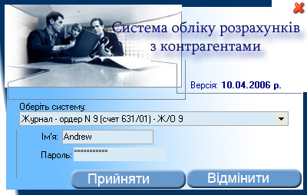
Рис 1.1 Окно идентификации пользователей.
В данном окне необходимо ввести имя пользователя, пароль и выбрать необходимую подсистему из списка, как это показано на рис 1.2.
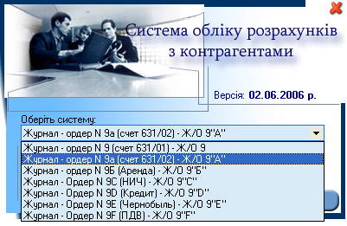
Рис 1.2 Меню выбора системы.
При некорректном вводе имени или пароля система выдаст сообщение об ошибке (рис 1.3)
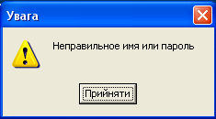
Рис 1.3Сообщение об ошибке при вводе неверного имени или пароля.
Допустимые пользователи и их права (регламентируемый доступ к информации) определяются в системе разграничения прав доступа.
1.2 Главное окно системы
Если данные на форме идентификации введены правильно, то на экране появится главное окно системы (рис 1.4)
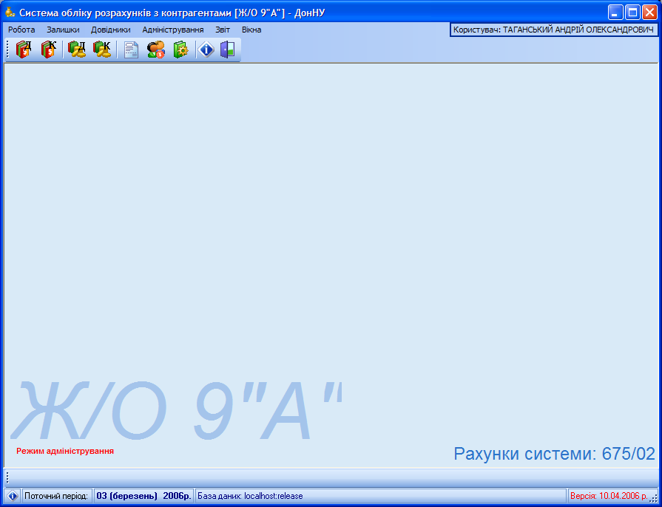
Рис.1.4 Главное окно системы.
Главное окно состоит из:
- главного меню;
- панели инструментов;
- рабочей области;
- строки состояния.
1.3 Главное меню системы
Главное меню состоит из пунктов:
- «Робота»;
- «Залишки»;
- «Довідники»;
- «Адміністрування»;
- «Звіт»;
- «Вікна»;
- «Ім’я користувача»
При выборе пункта меню «Робота» на экране появляется подменю (рис 1.5)
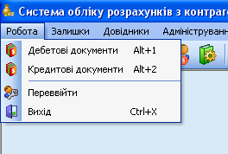
Рис. 1.5 Вид подменю «Робота».
При выборе пункта меню «Залишки» можно увидеть следующее подменю (рис. 1.6)
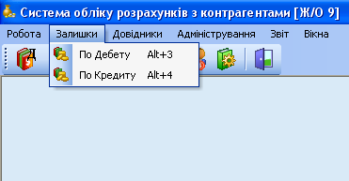
Рис. 1.6 «Меню залишки»
Меню «Довідники» представлено на (рис. 1.7)
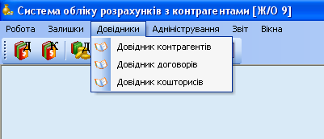
Рис. 1.7 меню «Довідники»
Следующее меню «Адміністрування» (рис 1.8)
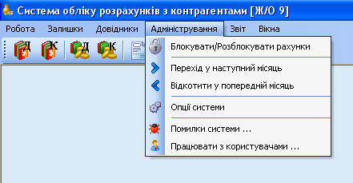
Рис 1.8 Вид меню «Администрирование»
Меню «Звіт» выглядит следующим образом (рис 1.9)
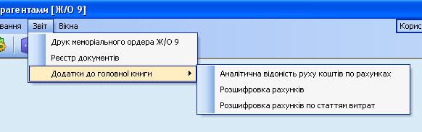
Рис 1.9 Меню «Звіт»
Описание всех вышеперечисленных меню будут рассмотрены ниже.
1.4 Панель инструментов
На панель инструментов вынесены следующие кнопки:
- дебетовые документы;
- кредитовые документы;
- остатки по дебиту;
- остатки по кредиту;
- справочник договоров;
- справочник контрагентов;
- справочник смет;
- кнопка информации о программе;
- выход.

Эти кнопки дублируют основные функции пунктов главного меню. При наведении указателя мыши на кнопку, появится подсказка с указанием функции этой кнопки.

1.5 Рабочая область
Рабочая область системы расположена под панелью инструментов. В рабочей области открываются окна справочников и другие рабочие окна системы. Также на нём отображается краткое наименование системы, счета системы, а также, если пользователь находится в режиме администрирования, указатель на это.

1.6 Строка состояния
В строке состояния можно увидеть сведения о системе: в каком отчётном периоде она находится, путь к подсоединенной базе данных, а также версия программного модуля системы. Она имеет вид:
Рис. 1.10 Вид «строки состояния»

  - Кнопки стандартной панели инструментов.
Графический  элемент | Содержание | Горячие клавиши | Комментарии
 | Добавить | Ins | Добавление данных в справочник.
 | Редактировать | F2 | Редактирование данных в справочнике.
 | Удалить | Del | Удаление данных из справочника.
 | Просмотр | Space | Просмотр формы с заполненными данными.
 | Обновить | F5 | Обновление окна справочника клиента, загружая данные с сервера.
 | Печать | Ctrl+P | Вывод на печать отчетной формы данного справочника.
 | Выбрать | Enter | Подтверждение сделанного выбора в справочнике.
 | Выход | Alt+F4 | Выход из справочника.
 | Выбрать из справочника | Ctrl+Enter | Заполнение формы данными из другого справочника.

2. Общие справочники.
2.1 Справочник договоров.
Справочник договоров представляет собой реестр договоров системы, в котором предоставляется общая информация о договорах.
При необходимости получить более подробную информацию необходимо нажать F3 или кнопку «Перегляд».
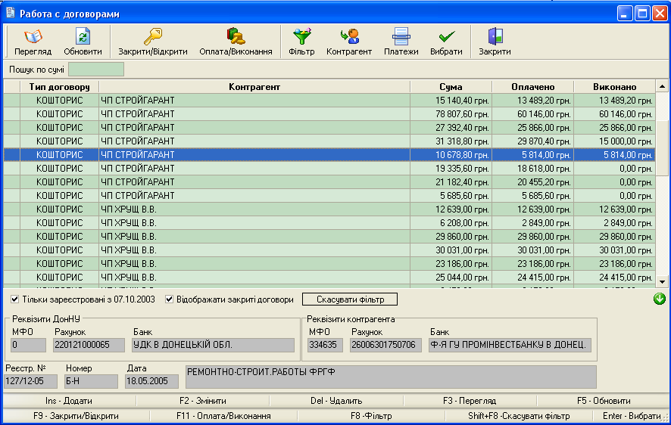
Рис. 2.1 Вид окна работы с договорами
Методология работы с договорами описана в соответствующей инструкции.

2.2 Справочник смет.
Справочник смет отображает сметы в разрезе смет, разделов и статей и используется для заполнения данных проводок системы (рис. 2.2).
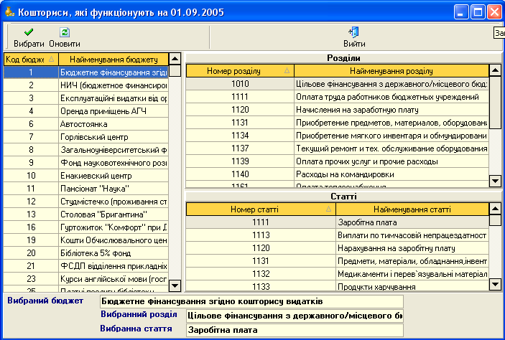
Рис. 2.2 Окно справочника смет
В данном окне выбираются:
- бюджет;
- раздел;
- статьи.
Внизу на информационной панели отображаются наименования выбранных сметы, раздела, статьи.
2.3 Справочник контрагентов.
В справочнике контрагентов отображается перечень контрагентов системы (рис. 2.3). Работа со справочником рассмотрена в соответствующей инструкции.
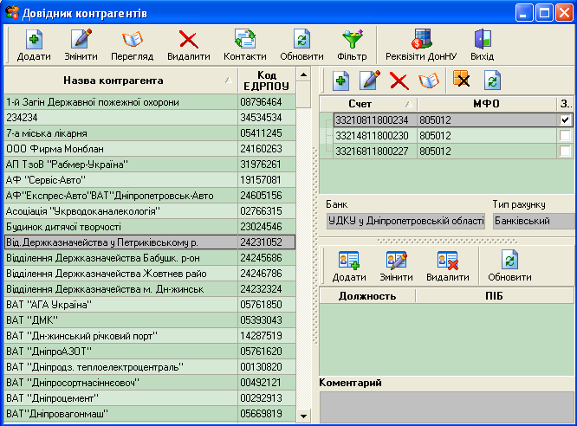

Рис. 2.3 Вид справочника контрагентов

3. Реестр документов.

Назначение
Реестр документов предназначен для просмотра, добавления и редактирования текущих документов системы.

3.1 Окно реестра документов.

Описание работы с окном реестра документов.
Реестр дебетовых и кредитовых документов отображается в окне, которое представлено на (рис. 3.1)

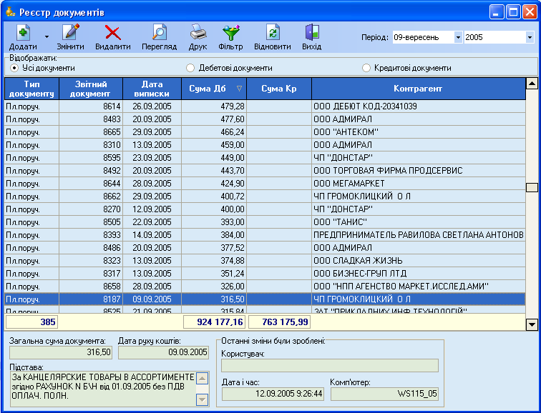
Рис 3.1 Вид окна «реестр документов»

Назначение столбцов в рабочей области данного окна:
- «Тип документу» отображает информацию о типе документа
- «Звітний документ» номер отчётного документа
- «Дата виписки» дата выписки документа
- «Сума Дб» сумма по дебету
- «Сума Кр» сумма по кредиту
- «Контрагент» наименование контрагента

Используя соответствующие положения переключателя «Відображати», расположенного под панелью инструментов, можно перейти в следующие режимы отображения информации: все документы, дебетовые документы, кредитовые документы. При выборе отображения всех документов суммы дебетовых и кредитовых документов будут отображаться в соответствующих столбцах.
В правом верхнем углу окна находится меню выбора периода отображения документов системы. По умолчанию при входе в реестр документов период устанавливается в текущий период системы. Между периодами можно переключаться и просматривать содержимое предыдущих и последующих периодов. Редактировать содержимое предыдущих периодов невозможно, если выбранный вами период был закрыт. Перемещение по предыдущим периодам ограничено датой начала использования системы. Перемещение по последующим периодам ограничено количеством месяцев, на которое можно перейти от текущего месяца системы.
В рабочей области данного окна можно при необходимости сортировать данные по всем столбцам. Достаточно лишь навести курсор и кликнуть на заголовок любого интересующего столбца и данные будут отсортированы по нему.
Под таблицей реестра документов располагается строка с итоговой информацией по периоду. Здесь отображается количество документов, общая сумма по дебетовым и кредитовым документам системы за выбранный период.
Ниже на информационной панели отображается информация о выбранном документе (общая сумма проводок документа, дата движения средств, основание документа, а также данные о том, когда и кем были произведены последние изменения документа), рис. 3.2.
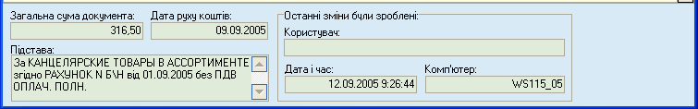
Рис. 3.2 Отображение информации о документе

3.2 Фильтрация документов
Для того, чтобы получить более точную информацию и облегчить поиск, необходима фильтрация. В окне «Реестр документов» отфильтровать данные можно по любому из столбцов. При нажатии на кнопку «Фільтр» в заголовке каждого столбца появляется стрелочка, при нажатии на которую появляется меню, в котором с помощью мыши можно выбрать необходимый критерий фильтрации реестра.
Например, если необходимо провести фильтрацию данных по типу документа, то для этого необходимо нажать на кнопку «Фільтр», навести курсор на стрелочку появившуюся в заголовке столбца «Тип документа» и выбрать из представленных вариантов необходимый.
Процедура фильтрации по типу документа показана на (рис. 3.3)
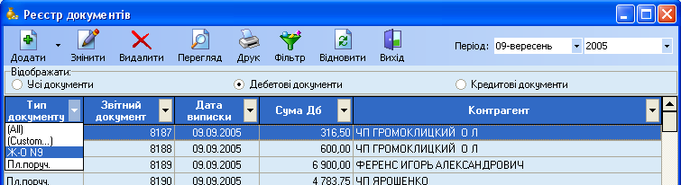
Рис. 3.3 Меню фильтрации «По типу документа»

3.3 Добавление документов.

Для добавления документа необходимо нажать клавишу Ins или воспользоваться кнопкой «Додати» на панели инструментов. Если реестр находится в режиме отображения всех документов, то после нажатия на кнопку добавления появится окно выбора вида добавляемого документа, рис. 3.4.
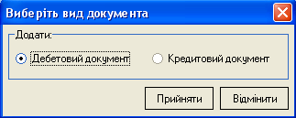
Рис. 3.4 Окно выбора типа добавляемого документа
В обратном случае (переключатель находится в положении отображения конкретного вида документов) будет автоматически открыта форма добавления документа того вида документа, отображение которого выбрано.
После того как выбран вид документа, появляется окно добавления документа, рис. 3.5
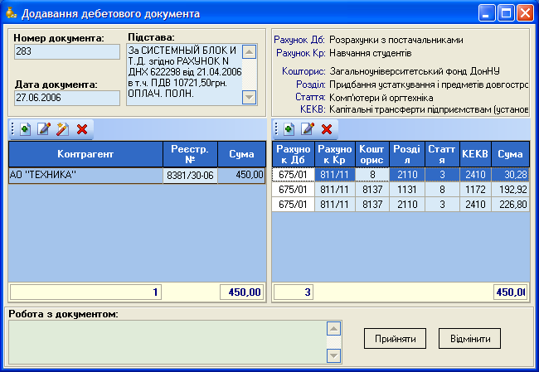
Рис. 3.5 Окно добавления документа
В левой верхней части окна отображаются номер документа, дата документа, а также основание. В левой нижней части отображается список договоров под документом с указанием наименования контрагента, регистрационного номера договора и суммы разноски по договору. В правой нижней части окна отображается список проводок под договором, выбранным в списке договоров. Информация по проводке, выбранной в списке проводок, отображается в правой верхней части окна.
Поскольку процедура добавления документов одинакова для кредитовых и дебетовых документов, то рассмотрим добавление документа на примере дебетового документа.
Ввод документа начинается с ввода номера, основания и даты внесения документа. Для документа определяется разноска по договорам, т.е. соотнесение определенных сумм к конкретным договорам. Под одним договором возможно разнести суммы к договорам, заключенным с разными контрагентами (в этом случае в реестре документов в поле «Контрагент» будет отображаться «Декілька контрагентів»).
Для добавления договора с соответствующей разбивкой по проводкам необходимо нажать на кнопку «Додати», после чего в появившемся окне нужно ввести сумму и выбрать необходимые настройки фильтра реестра договоров:
- по сумме;
- по контрагенту;
- по регистрационному номеру договора.
Внешний вид окна представлен на рис. 3.6
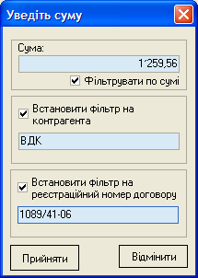
Рис. 3.6 Окно ввода суммы
После заполнения всей необходимой информации нужно нажать кнопку «Прийняти». Если сумма не введена, то выводится окно об ошибке, рис. 3.7
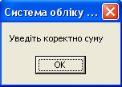
Рис. 3.7 Предупреждение о неправильном вводе суммы
В зависимости от выбранных вами фильтров и после корректного ввода суммы появляется окно работы с договорами рис. 2.1, в котором необходимо выбрать договор, по которому создается документ. Экспертная система определяет вероятную корреспонденцию счетов и добавляет проводки на панель отображения проводок под договором.
При необходимости проводки можно отредактировать. Счет системы выбирается из выпадающего списка. Для изменения корреспондирующего счета необходимо нажать кнопку «Змінити (F4)» и в появившемся модуле выбора информации для операции выбрать необходимую конфигурацию проводки. Для изменения сметы, раздела, статьи, КЭКЗа необходимо выделить интересующую ячейку и нажать на кнопку выбора из соответствующего справочника.
Сумма по бухгалтерским проводкам под договором должна быть равна общей сумме разноски по договору. Сумма документа должна быть равна общей сумме разноски по всем договорам.
Возможные действия со списком договоров:
- Добавление (Ins);
- Изменение (F4) – выбор другого договора, по которому разнесены проводки;
- Клонирование характеристик (Ctrl+Ins) – в этом случае в список будет добавлен тот же договор с теми же проводками, но введенная сумма будет пропорционально раскидана между ними в соотношении, как в клонируемом договоре;
- Удаление договора (Del) – удаляется договор из списка и все проводки под ним.
Возможные действия со списком проводок:
- Добавление проводки (Ins) – выбор происходит из модуля выбора информации для операции;
- Изменение проводки (F4) - выбор происходит из модуля выбора информации для операции;
- Удаление проводки (Del) – удаляет проводку из списка.

После внесения всей необходимой информации для сохранения документа необходимо нажать кнопку «Прийняти» в нижнем правом углу. Для отмены сохранения документа нажать кнопку «Відмінити».

3.4 Обработка специальных операций.
Если необходимо добавить документ, в котором в дебетовой и кредитовой части проводок договора не совпадают, то для этого необходимо нажать кнопку «Додати спеціальні операцій (Ctrl+Ins)» (кнопка в выпадающем списке кнопки добавления), после чего появится окно добавления документа специальных операций (рис. 3.8).
При добавлении дебетового документа специальных операций в левой части окна будет отображаться список договоров и проводок под ними дебетовой части документа (за счет каких бюджетов были понесены расходы), а в левой части окна – список кредитовой части документа (в доход чего поступают операции). При этом суммы разноски по договорам дебетовой и кредитовой частей документа должны совпадать.
Работа с договорами и проводками под документом аналогична работе в окне добавления текущего документа.
По окончании ввода информации по документу для просмотра проводок документа необходимо нажать кнопку «Перегляд (Ctrl+P)». При этом появится окно (рис. 3.9), в котором будет отображаться список проводок под документом, в котором отображаются дебетовая, кредитовая части проводки и сумма по проводке.
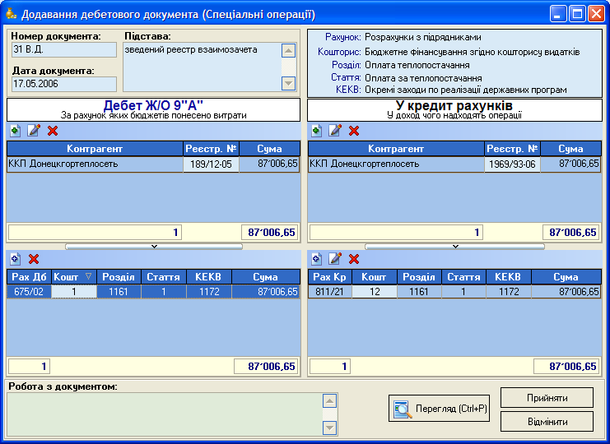
Рис. 3.8 Окно добавления документа специальных операций
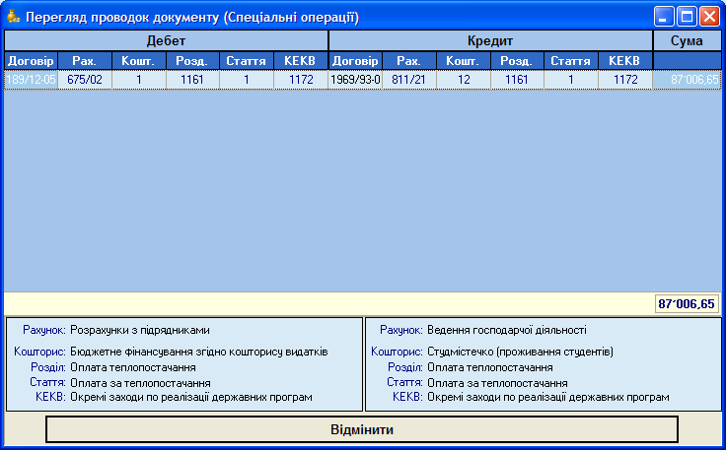
Рис. 3.9 Окно просмотра проводок документа специальных операций
Для окончания просмотра проводок нажать кнопку «Відмінити».
Для сохранения документа специальных операций нажать кнопку «Прийняти», для отмены сохранения – кнопку «Відмінити».

3.5 Редактирование документов.
Для того чтобы отредактировать документ, необходимо выбрать из представленного в окне «Реестр документов» списка нужный документ и нажать клавишу F2, или кнопку «Изменить». Вид появившегося окна редактирования документов и действия в нем аналогичны с видом и действиями в окне добавления документа (рис. 3.5).

3.6 Печать.
При нажатии кнопки «Друк» реестра текущих документов будет осуществлена печать журнала-ордера с автоматическим фильтром на контрагента под документом, выбранным в реестре.

4. Реестр остатков.
В экранной форме представлены входящие дебетовые и кредитовые остатки на текущий отчетный период в разрезе договоров, смет, разделов, статей и КЭКЗов. Остатки пересчитываются автоматически. Редактирование и удаление автоматически рассчитанных остатков невозможно.
Есть также возможность добавления остатков вручную. Остатки, добавленные вручную, могут быть отредактированы или удалены пользователем, но только в текущем или большем текущего периоде.

4.1 Окно реестра остатков.

Окно реестра остатков представлено на (рис. 4.1)
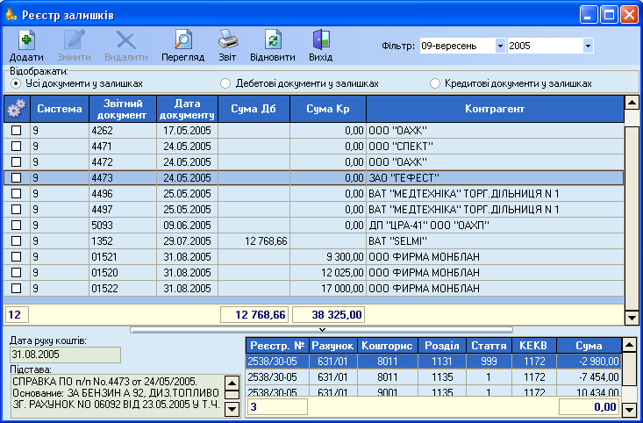
Рис 4.1 Окно реестра остатков
Панель инструментов и некоторые функции данного окна и окна реестра документов схожи. Отличие между ними заключается в отображении данных.
Назначение столбцов в окне реестра остатков:
- Признак того, что документ был введен вручную (остатки, введенные вручную помечены галочкой);
- «Система» - отображается название системы, в которой добавлен остаток;
- «Звітний документ» - номер отчётного документа;
- «Сума Дб» - сумма по дебету;
- «Сума Кр» - сумма по кредиту;
- «Контрагент» - наименование контрагента.
Переход по периодам системы осуществляется аналогично тому, как это делается в реестре текущих документов.у
Информации о выбранном документе в остатках (рис. 4.2) отображается на информационной панели внизу (основание, дата последнего движения средств, а также расшифровка суммы остатка в разрезе регистрационных номеров договоров, смет, разделов, статей и КЭКЗов).
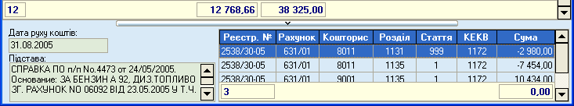
Рис. 4.2 Отображение информации о документе.

4.2 Добавление документа в остатках.
Для того чтобы добавить документ в остатках, необходимо нажать на клавишу Ins или на кнопку «Додати» на панели инструментов. При добавлении документа первоначально необходимо ввести сумму документа рис. 4.3
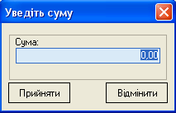
Рис. 4.3 Окно ввода суммы
После ввода необходимой суммы появляется форма добавления остатков (рис. 4.4).
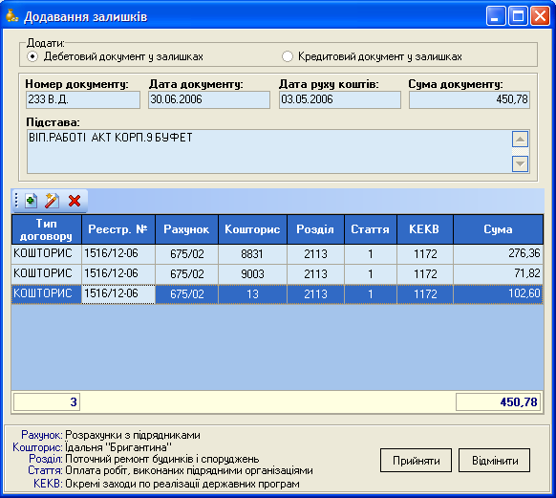
Рис. 4.4 Форма добавления остатков
В данной форме пользователю предоставляется возможность выбора вида добавляемого документа в остатках (дебетовый или кредитовый документ).
Далее вводится:
- номер документа;
- дата документа;
- дата движения средств;
- сумма документа;
- основание (используется для идентификации документа при печати отчетов).
Для документа определяется разноска по договорам, т.е. соотнесение определенных сумм к конкретным договорам. Под одним документом можно разнести суммы к договорам, заключенными с разными контрагентами (в этом случае в реестре остатков в поле Контрагент будет отображаться «Декілька контрагентів»).
Для добавления разноски по договорам необходимо нажать кнопку «Додати», после чего в появившемся окне реестра договоров выбрать необходимый договор. Если проводки, возвращенные договором, не удовлетворяют пользователя, то для изменения счета нужно позиционировать курсор на нужной строке в поле «Рахунок» и выбрать из выпадающего списка необходимый счет. Для изменения сметы, раздела, статьи нужно позиционировать курсор в поле «Кошторис» и, нажав кнопку выбора из справочника, выбрать необходимые смету, раздел, статью из справочника смет. Аналогично изменению сметы можно изменить и КЭКЗ, воспользовавшись справочником КЭКЗов.

5. Просмотр документов.
5.1 Просмотр документов в реестре остатков
Для просмотра остатков необходимо в окне «Реестр остатков» выбрать нужный документ и нажать клавишу F3 или кнопку «Просмотр» на панели управления. В появившемся окне (рис. 5.1) представлена информация о выбранном остатке. В заголовке окна в квадратных скобках отображено название контрагента.
Ниже представлена информация:
- номер документа;
- дата документа;
- дата движения средств;
- сумма документа;
- основание;

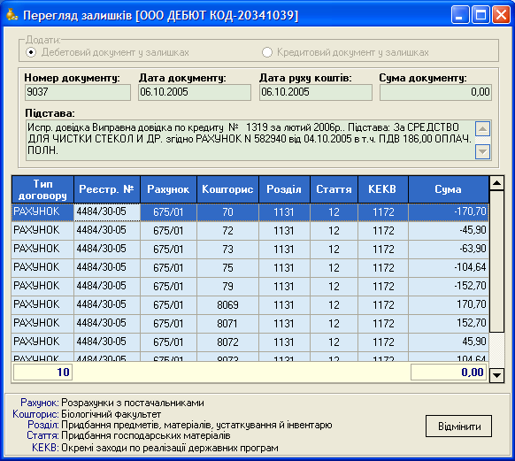
Рис. 5.1 Окно просмотра остатков
Информация по проводкам расположена в рабочей области этого окна:
- тип договора;
- регистрационный номер;
- счёт;
- смета;
- раздел;
- статья;
- КЭКЗ;
- сумма документа;
- количество проводок;
- общая сумма документа.
Внизу окна находится информационная панель, на которой отображается название счета, сметы, раздела, статьи и КЭКЗа выбранной проводки.
Также при нажатии на ячейку, в которой отображается регистрационный номер, появляется значок просмотра рядом с номером, при нажатии на который на экран выводится форма просмотра договора. По окончанию просмотра необходимо нажать кнопку «Отменить».

5.2 Просмотр данных по контрагенту.
Для просмотра дебетовых и кредитовых документов необходимо:
- запустить дебетовые или кредитовые документы;
- выбрать интересующий вас документ и нажать кнопку «просмотр»
Окно просмотра документа представлено на (рис. 5.2)
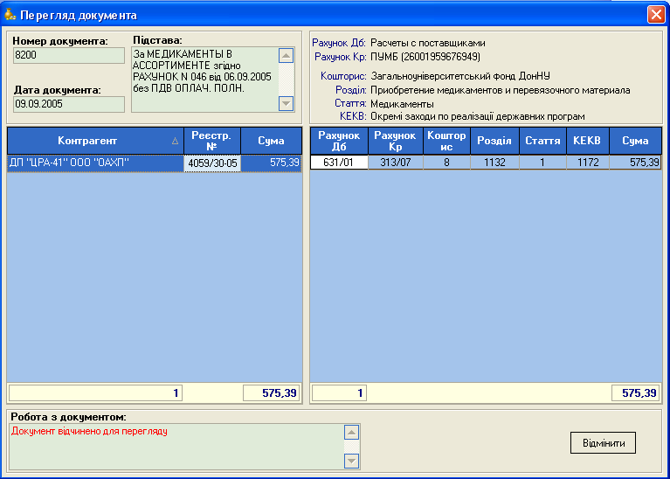
Рис. 5.2 Окно просмотра документа
Данное окно состоит:
- общих сведениях о документе;
- расшифровка всех столбцов;
- два рабочих окна;
- информационное поле.
Общие сведения о документе включают в себя номер документа, дату выписки, основание.
В рабочей области слева находится список договоров с указанием контрагента по договору, регистрационного номера договора, и суммы.
В рабочей области справа отображаются проводки под выбранным договором в разрезе счетов, корреспондирующих счетов, смет, разделов, статей и КЭКЗов.

6. Формирование отчётов.
Для формирования отчётов необходимо зайти в меню отчёты (рис. 1.9)
и выбрать нужный вид отчёта из предложенных:
- печать мемориального ордера;
- реестр документов;
- дополнения к главной книге;
- ведомость расчетов с контрагентами;
- задолженность контрагентов в разрезе лет.
Меню Приложения к главной книге состоит из трёх подменю:
- аналитическая ведомость движения средств по счетам;
- расшифровка счетов;
- расшифровка счетов по статьям затрат.
Основные функции окна фильтра:
- выбор вида документа (дебетовый или кредитовый);
- выбор типа документа (текущий или документ в остатках);
- выбор периода (с помощью выпадающих списков производится выбор начала и конца периода);
- установка фильтров (установка фильтра на раздел/статью, на контрагента и на смету, на счет, на корреспондирующий счет, на КЭКЗ, на основание, на дебиторов/кредиторов);
Так же в данной форме можно выбрать шрифт, которым будет напечатан отчёт, отображение заголовка на каждой странице (при наличии галочки заголовок будет печататься на каждой странице). После отбора необходимых документов нужно нажать на кнопку «Принять».
Форма фильтра формирования отчётов представлены на рис. 6.1 и 6.2.
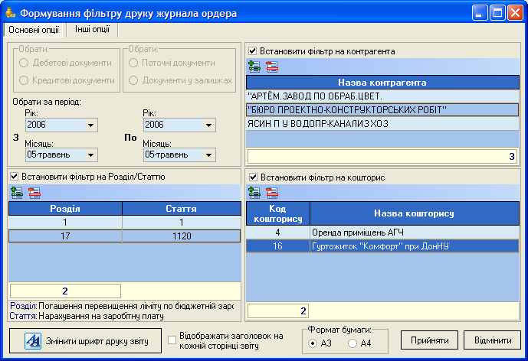
Рис. 6.1 Основные опции формирования отчёта
Фильтры формирования отчетов являются многокритериальными, т.е. позволяют выбрать несколько критериев фильтрации одновременно.
Для некоторых отчетов предоставляется выбор формата страницы (А3 или А4): журнал-ордер, реестр документов. В зависимости от выбранного формата вид отчетных форм будет различаться (некоторые столбцы совмещены в один) для большей компактности.

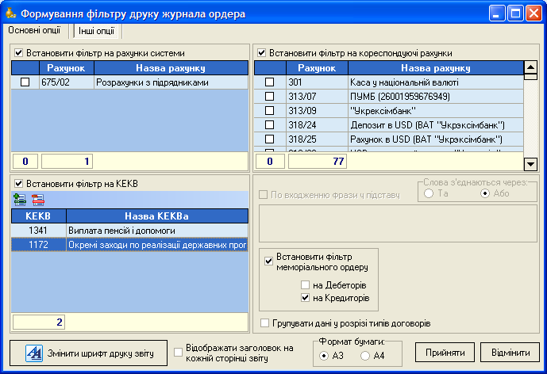
Рис. 6.2 Дополнительные опции формирования отчёта
Рассмотрим подробнее каждый из видов отчетов.
Печать журнала № N (Приложение А)
Отчетная форма предназначена для печати развернутой информации о состоянии расчетов с контрагентами за выбранный период (месяц и более). Журнал-ордер содержит информацию о входящих и выходящих остатках, оборотах по каждому договору в разрезе источников финансирования, разделов, статей, КЭКЗов.
Можно выбрать такие условия фильтра:
- Период (месяц и более)
- Контрагенты
- Смета
- Раздел/статья
- Счета системы
- Корреспондирующие счета
- КЭКЗы
- На дебиторов/кредиторов
При формировании журнала-ордера сначала будет открыто окно просмотра данных отчета, в котором есть возможность инкрементной фильтрации по контрагенту (начинается на слово либо по вхождению в название), а также экспорта в следующие форматы: MS Excel, HTML, XML, текстовый документ (рис. 6.3). После нажатия кнопки «Перегляд» будет открыта форма отчета.
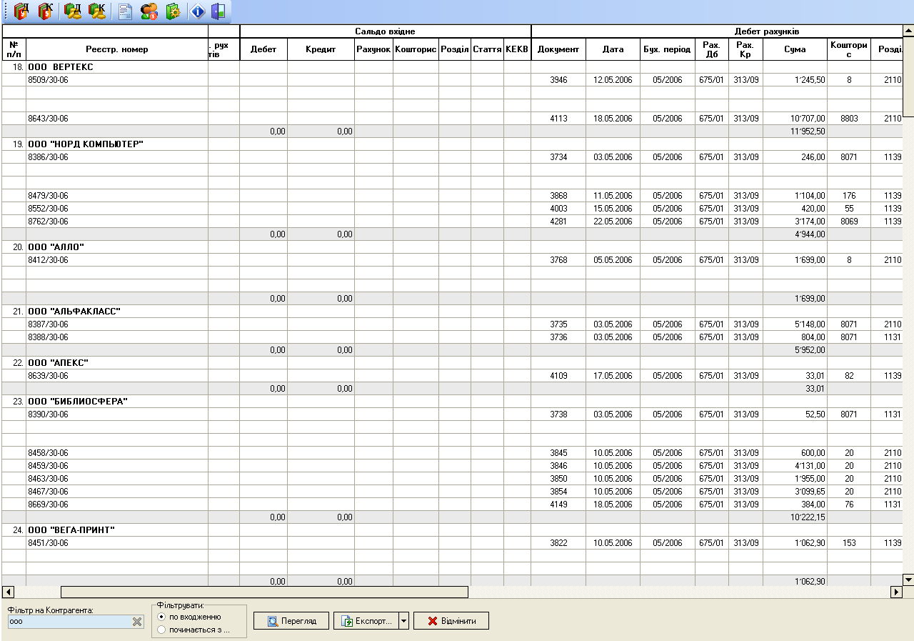
Рис. 6.3 Форма просмотра данных журнала-ордера
Печать реестра документов (Приложения Б, В)
При печати реестра документов можно установить фильтры на:
- Документы дебетовые или кредитовые
- Документы текущие или в остатках
- Период (месяц и более)
- Контрагенты
- Смета
- Раздел/статья
- Счета системы
- Корреспондирующие счета
- КЭКЗы
- На вхождение фразы в основание документа (в зависимости от выбранного положения переключателя слова соединяются через «и» или «или», т.е. фильтр накладывается таким образом, что отбираются те документы, основание которых содержит либо все слова одновременно (через «и») либо хотя бы одно из слов (через «или»)).
Печать аналитической ведомости движения средств по счетам и расшифровки по счетам (Приложения Г, Д)
При печати данных отчетных форм можно установить фильтр на:
- Период (месяц)
- Контрагенты
- Смета
- Раздел/статья
- Счета системы
- Корреспондирующие счета
- КЭКЗы
Печать расшифровки счетов по статьям расходов (Приложение Е)
При печати данной отчетной формы можно установить фильтр на:
- Период (месяц и более)
- Контрагенты
- Смета
- Раздел/статья
- Счета системы
- Корреспондирующие счета
- КЭКЗы
- Порядок группировки (можно указать в каком порядке будут следовать смета/раздел/статья/КЭКЗ при группировке)

Меню Администрирование
Блокировка и разблокировка счетов.
Входя в меню администрирования рис. 1.8, выбрав пункт Блокировка/Разблокировка счетов появляется окно рис. 4.1

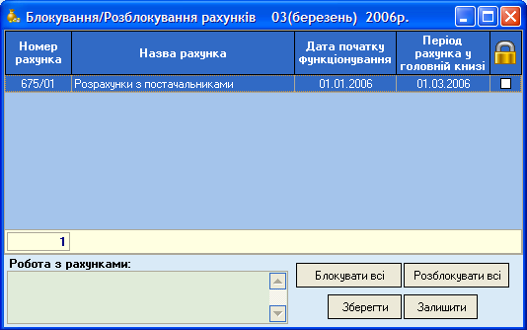
Рис. 4.1 Окно блокировки и разблокировки счетов
Данное окно состоит:
- Списка счетов (номер счёта, название счёта, дата начала функционирования, период счета в главной книге и поле, в котором отображается: заблокирован счёт или нет. В случае если счёт заблокирован, стоит галочка.)
- Строки состояния (в ней отображается количество счетов)
Кнопки:
- блокировать все;
- разблокировать все;
- сохранить;
- отменить.
Переход в следующий период, откат в предыдущий период
Следующий пункт меню «Администрирование» – «Переход в следующий период» при выборе данного пункта появляется предупреждение рис. 4.2
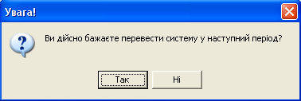
Рис. 4.2 Окно предупреждения о переходе в следующий месяц
Если при попытке перехода в следующий период будет обнаружено, что один или несколько счетов системы будут не заблокированы, то об этом будет выведено сообщение с предложением открыть окно блокирования/разблокирования счетов, рис. 4.3.
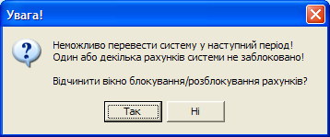
Рис. 4.3 Сообщение о том, что один или несколько счетов не заблокированы
После подтверждения перевода системы в следующий период будет автоматически рассчитано сальдо исходящее по каждому из договоров, после чего будут сформированы входящие остатки и система будет переведена в следующий период.
При выборе пункта перехода в предыдущий период появляется окно предупреждения рис. 4.3
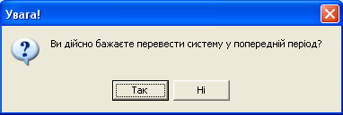
Рис. 4.4 Окно предупреждения о переходе в предыдущий месяц
Если при попытке перехода в предыдущий период будет обнаружено, что один или несколько счетов системы будут заблокированы, то об этом будет выведено сообщение с предложением открыть окно блокирования/разблокирования счетов, рис. 4.5.
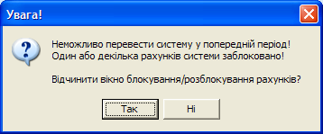
Рис 4.5 Сообщение о том, что один или несколько счетов заблокированы
После подтверждения перехода в предыдущий период все автоматические остатки, входящие в текущий период будут удалены, и система будет переведена в предыдущий период.

Опции системы
«Администрирование» => «Опции системы» рис. 4.4, 4.5, 4.6
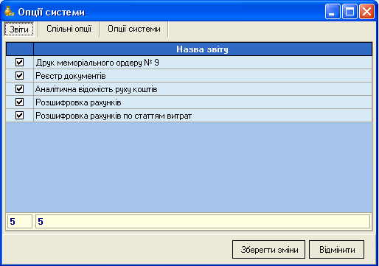
Рис. 4.4 Окно опции системы закладка «Отчёты»
В рабочей области показаны «Названия отчётов». Отмечая необходимые отчёты можно изменять их доступность из меню главной формы системы.
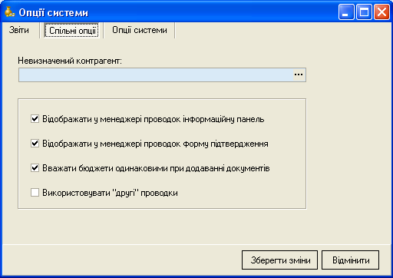
Рис. 4.5 Окно опции системы закладка «Общие опции»
В окне представленном на рис. 4.5, можно также изменять вид отображения данных. Оно состоит:
- неизвестный контрагент;
- отображать в менеджере проводок информационную панель;
- отображать в менеджере проводок форму подтверждения;
- считать бюджеты одинаковыми при добавлении документов;
- использовать «вторые» проводки.
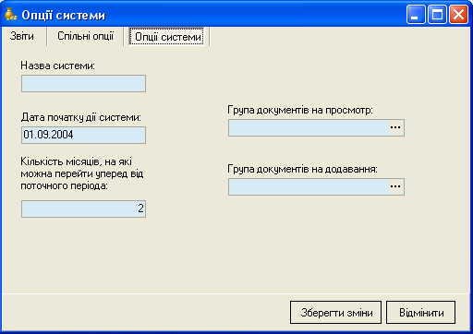
Рис. 4.5 Окно опции системы закладка «Общие системы»
Общие опции системы состоят из:
- название системы;
- дата начала работы системы;
- количество месяцев, на которые можно перейти вперёд от начала периода;
- группа документов для просмотра;
- группа документов для добавления.
После проведения необходимых настроек необходимо нажать на кнопку сохранения изменений, либо на отмену, если нет необходимости что-либо изменять.

ПРИЛОЖЕНИЯ
Приложение А
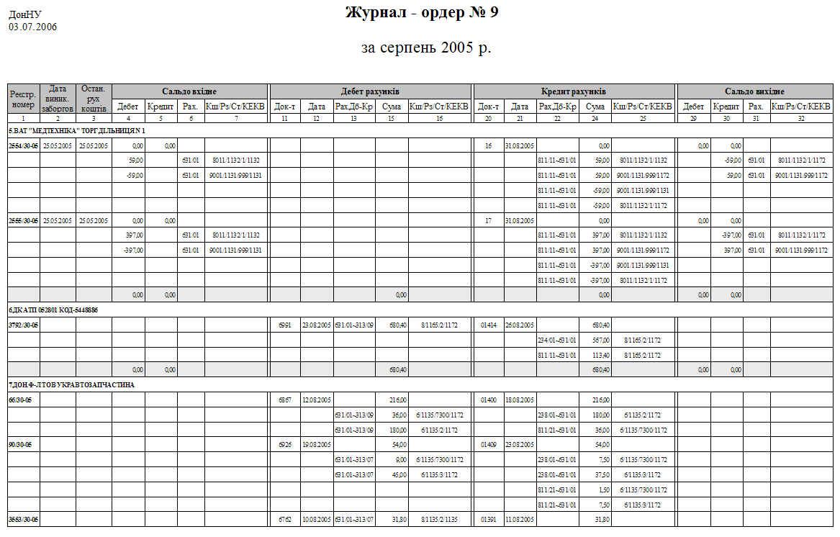
Приложение Б
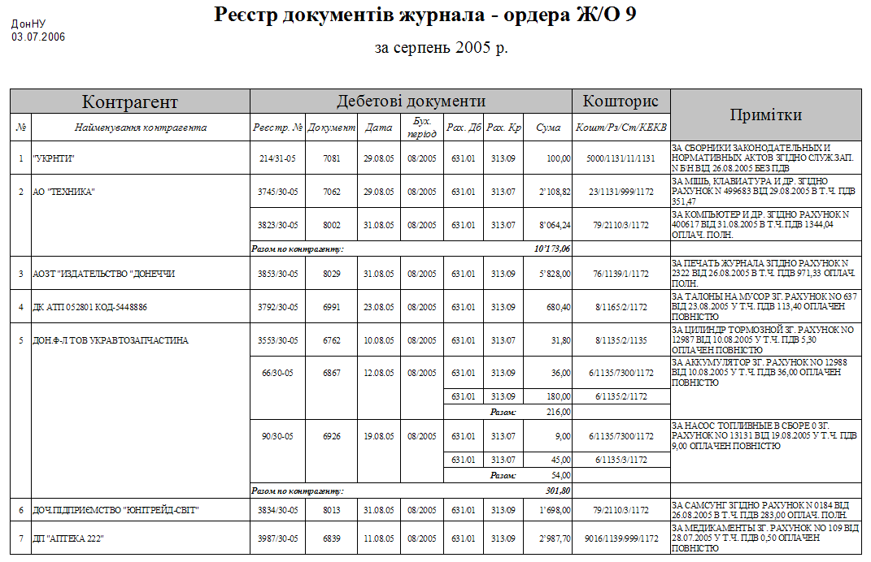
Приложение В 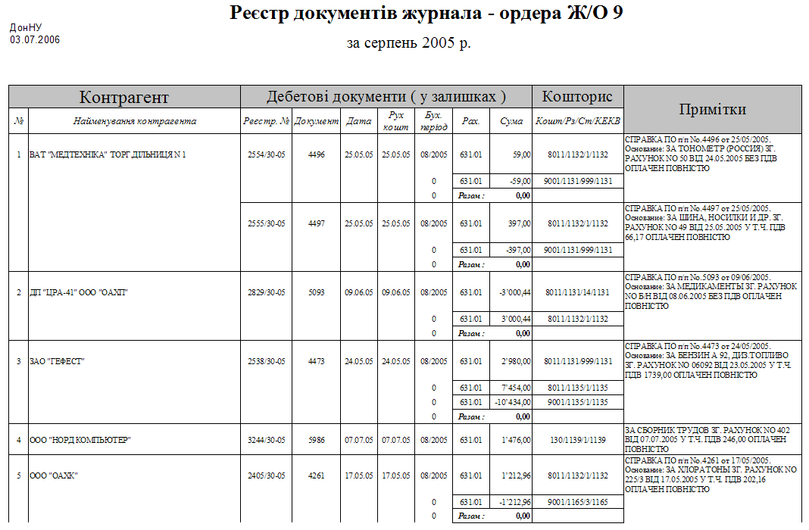
Приложение Г
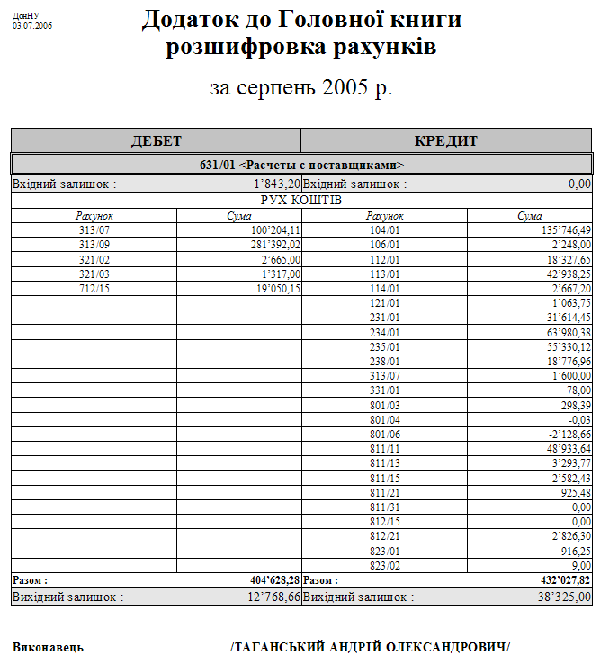
Приложение Д
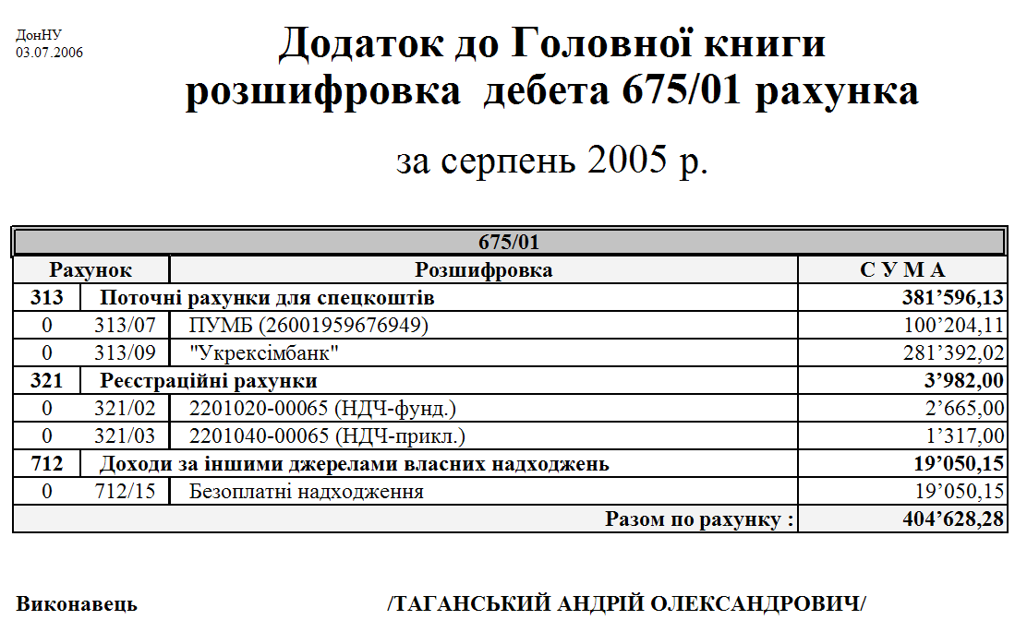
Приложение Е
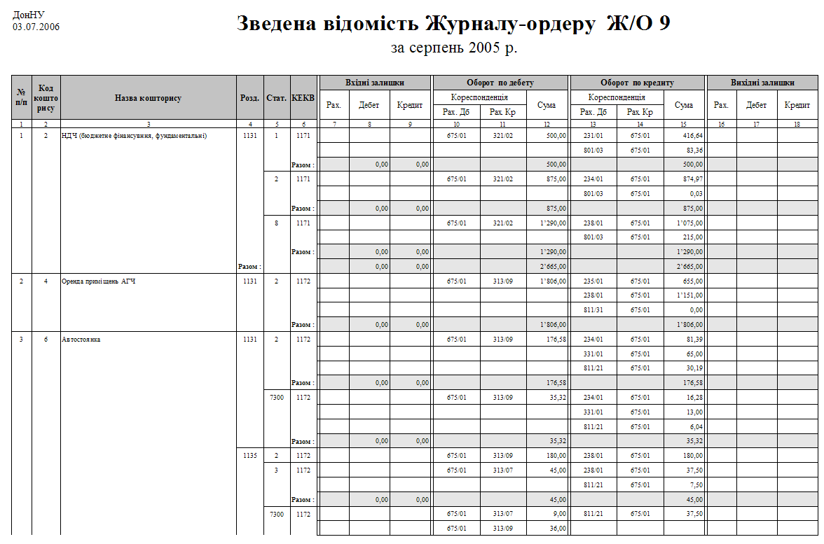
Приложение Ж
